Министерство ОБРАЗОВАНИЯ И науки Российской Федерации  
Федеральное автономное образовательное учреждение высшего профессионального образования  
«Санкт-Петербургский государственный политехнический университет Петра Великого»  
(ФГАОУ ВО «СПбПУ)  
**Институт среднего профессионального образования**

УТВЕРЖДАЮ  
Председатель ПЦК   
___________ Андреев В.А.  
__ .__. 2024

ИГРА С ГРАФИЧЕСКИМ ИНТЕРФЕЙСОМ «Русское лото»  
**Техническое задание**  
Листов 8

ПРОВЕРИЛ  
Преподаватель   
___________ Девятко Н.С.  
22.01.2024

ВЫПОЛНИЛ  
Студент группы 42919/7   
___________ Косовский С.А  
22.01.2024

2024

1. ВВЕДЕНИЕ
   1. Полное наименование программной разработки: «ИГРА С ГРАФИЧЕСКИМ ИНТЕРФЕЙСОМ «Русское лото».
   2. Приложение с интуитивно понятным графическим интерфейсом, предназначенное для имитации звуков пианино. Пользователь может создавать музыкальные композиции, нажимая на виртуальные клавиши пианино на экране. Цель программы – предоставить пользователю возможность экспериментировать с мелодиями и создавать собственные музыкальные произведения, аналогично игре на настоящем пианино. Управление осуществляется с помощью мыши или клавиатуры, позволяя гибко и удобно взаимодействовать с приложением.
   3. Программа «Русское лото» разделена на теоретическую и практическую части. Теоретическая часть включает детальное описание предметной области задачи, анализ методов создания и управления игровым процессом, а также обзор применяемых средств программирования, таких как C# с использованием Windows Forms. Практическая часть охватывает проектирование программного продукта, создание программных модулей для реализации игрового процесса «Русское лото» на языке программирования C#, с использованием интегрированной среды разработки Visual Studio и фреймворка Windows Forms. В этой части будет рассмотрено создание алгоритмов генерации и отображения чисел, управление игровыми сессиями, а также взаимодействие с пользовательским интерфейсом, обеспечивая удобный и интуитивно понятный дизайн с помощью Windows Forms.
2. ОСНОВАНИЕ ДЛЯ РАЗРАБОТКИ
   1. Разработка ведётся на основании задания к курсовому проекту по профессиональному модулю ПМ.01 «Разработка программных модулей программного обеспечения для компьютерных систем» МДК 01.01 «Разработка программных модулей» и утверждена Институтом среднего профессионального образования.
3. НАЗНАЧЕНИЕ РАЗРАБОТКИ
   1. Этот программный продукт — это интерактивное виртуальное приложение для игры в «Русское лото». Он предоставляет пользователям возможность участвовать в классической игре в лото через графический интерфейс, позволяя легко и удобно управлять игровыми сессиями. Приложение включает в себя генерацию чисел, ведение учета выпавших номеров и контроль за заполнением карточек, создавая увлекательный и увлекательный игровой процесс. Наше приложение «Русское лото» обладает привлекательным дизайном и интуитивно понятным интерфейсом, что делает процесс игры комфортным и
   2. Этот игровой программный продукт разработан для универсального использования и призван доставить удовольствие пользователям любого возраста. Он не требует финансовых вложений или использования платежных систем для игры, делая его доступным для всех без исключения. Программа предназначена исключительно для развлекательных целей, обеспечивая при этом широкий спектр интерактивного игрового опыта.

4. ТРЕБОВАНИЯ К РАЗРАБОТКЕ

4.1. Требования к функциональным характеристикам:

**1 версия:**

* Приложение должно обеспечивать генерацию случайных чисел в диапазоне от 1 до 90 для розыгрыша. Пользователь должен иметь возможность видеть выпавшие числа в реальном времени.
* Пользователи могут получать и просматривать свои карточки лото, которые автоматически заполняются уникальными наборами чисел.
* Пользователи могут осуществлять настройку приложения из предварительно подготовленных тем для изменения дизайна, включая цвет фона, цвета панели инструментов и другие элементы интерфейса.

**2 версия:**

* Приложение должно поддерживать импорт и экспорт данных о текущей игре (карточек), в простом формате (например, текстовый файл), чтобы пользователи могли делиться данными с другими игроками.
* Должна быть предусмотрена возможность сохранения настроек игры, чтобы пользователи могли быстро возобновить игру с последней сохранённой конфигурации.

4.2. Требования к надежности:

* использование лицензированного программного обеспечения;
* проверка программы на наличие вирусов;
* организация бесперебойного питания.

4.3. Требования к составу и параметрам технических средств

Для нормального функционирования данной информационной системы необходим компьютер, клавиатура, мышь и следующие технические средства:

- процессор Intel или другой совместимый;

- объем свободной оперативной памяти ~500 Кб;

- объем необходимой памяти на жестком диске ~20Мб;

- стандартный VGA-монитор или совместимый;

- стандартная клавиатура;

- манипулятор «мышь»;

- встроенная звуковая карта;

- наушники, колонки.

4.4. Требования к информационной и программной совместимости

Для полноценного функционирования данной системы необходимо наличие операционной системы выше Microsoft Windows 10 или совместимой. Язык интерфейса – русский.

4.5. Требования к маркировке и упаковке

Программа должна поставляться в виде проекта, исполняемого (еxе) файла, установщика и документации.

4.6. Требования к транспортировке и хранению

Программа распространяется в электронном виде. Требования к транспортировке и хранению не предъявляются.

4.7. Специальные требования

Теоретическая часть включает описание предметной области задачи, анализ методов её решения, обзор и обоснование выбора средств программирования. Практическая часть включает подробное описание проектирования программного продукта, разработку и реализацию на языке программирования C# с использованием среды программирования Visual Studio программных модулей программного продукта.

5. ТРЕБОВАНИЯ К ПРОГРАММНОЙ ДОКУМЕНТАЦИИ

5.1. Предварительный состав программной документации:

- «Техническое задание»;

- разрабатываемые программные модули должны быть самодокументированы, т.е. тексты программ должны содержать все необходимые комментарии;

- разрабатываемое программное обеспечение должно включать справочную систему.

5.2. Перечень материалов пояснительной записки

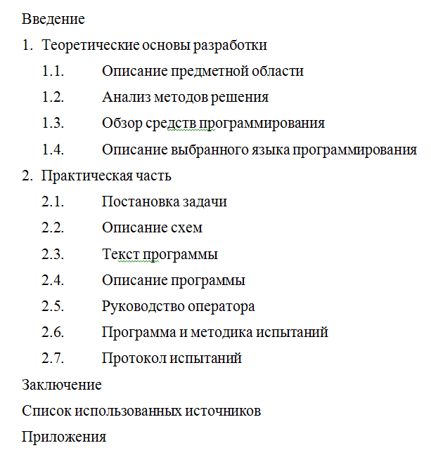

Рисунок 1 – Перечень материалов пояснительной записки

6. ТЕХНИКО-ЭКОНОМИЧЕСКИЕ ПОКАЗАТЕЛИ

Технико-экономические показатели не рассчитываются.

7. СТАДИИ И ЭТАПЫ РАЗРАБОТКИ

Таблица 1

|  |  |  |  |  |
| --- | --- | --- | --- | --- |
| **Содержание стадии** | **Содержание этапа** | **Срок 2024 г.** | | **Форма  отчетности** |
| **начало** | **конец** |
| Техническое задание | Составление технического задания | - | - | Техническое задание |
| Эскизный проект | Проектирование программы | - | - | UML-диаграммы |
| Рабочий проект | Разработка спецификаций | - | - | Спецификации отдельных компонентов |
| Составление программы | - | - | Программная документация |
| Приёмо-сдаточные испытания | - | - | Протокол испытаний (п. 2.7 пояснительной записки) |
| Приёмка | Защита курсового проекта | - | - | Оценка за курсовой проект |

8. ПОРЯДОК КОНТРОЛЯ И ПРИЕМКИ

8.1. Порядок контроля

Контроль выполнения должен осуществляться руководителем курсового проекта (преподавателем) в соответствие с п.7.

8.2. Порядок приемки

Приемка должна осуществляться с участием руководителя после проведения приемо-сдаточных испытаний. В результате защиты курсового проекта должна быть выставлена оценка за курсовой проект.